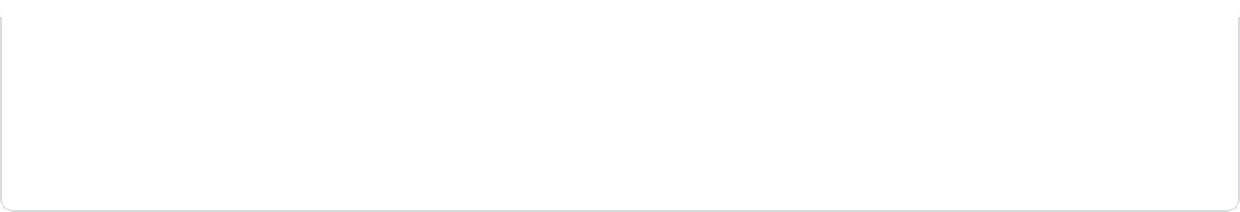

KẾT QUẢ LÀM VIỆC TRONG TUẦN 9

Thống kê những gì bạn đã làm trong tuần qua

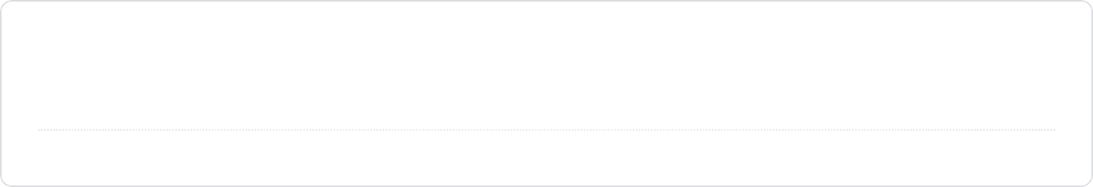

Họ và tên *

Huỳnh Tuấn Khoa

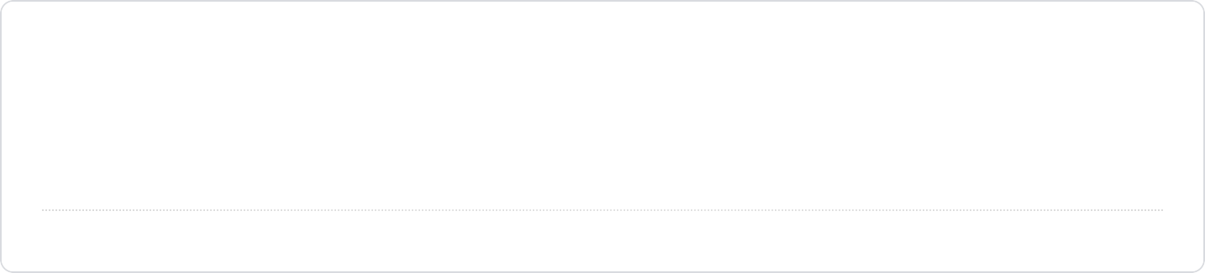

1) Bạn đã làm được gì trong tuần qua? *

* Hoàn thành Sơ đồ Tổng Quát, Activity Diagram, Sequence Diagram hai chức năng: DefaultProjectManagement + UserNotificationManagement.
* Bổ sung bảng yêu cầu nghiệp vụ hai chức năng trên.

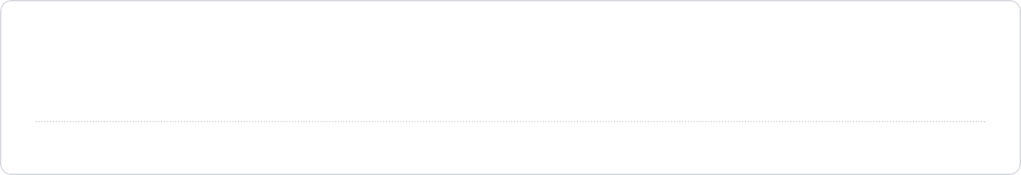

2) Bạn chưa làm được gì trong tuần qua? *

Chưa hoàn thành thiết kế xử lý, thiết kế dữ liệu cho hai chức năng đã nêu.

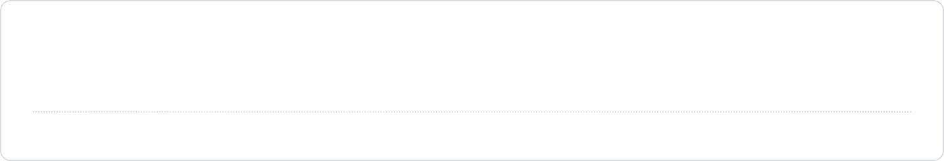

3) Những khó khăn đang và sẽ gặp phải? (ghi cụ thể)

Nội dung này không phải do Google tạo ra hay xác nhận.

 [Biểu mẫu](https://www.google.com/forms/about/?utm_source=product&amp;utm_medium=forms_logo&amp;utm_campaign=forms)